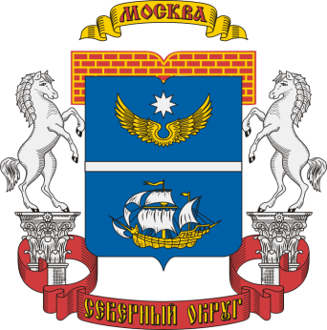

Управление по САО ГУ МЧС России по г. Москве
Адрес: улица Прянишникова, дом 8
Телефон: 8-499-976-08-62
График приема граждан руководителями Управления по Северному административному округу ГУ МЧС России по г. Москве на 2018 год

Должность руководителя | Ф.И.О | Дни приема | Часы приема
Начальник | Плат Роман Павлович | вторник  четверг | 10.00-12.00
Заместитель начальника | Самойлов Алексей  Николаевич | среда  четверг | 15.00-17.00
Начальник 29ПСО ФПС  Начальник канцелярии 29ПСО ФПС  по г. Москве  8(499)977-67-63 | Гаврилин Сергей  Николаевич  Митькина Светлана Вячеславовна | вторник  четверг  понедельник  четверг  пятница | 16.00-18.00  11.00-13.00  14.00-16.00  11.00-13.00
Начальник отделения по кадровой и воспитательной работе 29ПСО ФПС по г. Москве  8(499)977-08-79 | Рахматулина Светлана Николаевна | вторник  четверг | 09.30-12.00

График приема граждан руководителями отделов надзорной деятельности и профилактической работы Управления по САО ГУ МЧС России по г. Москве
Должность руководителя | Ф.И.О | Дни приема | Часы приема
Начальник 1РОНПР  8(495)614-37-37  УР «Аэропорт»  УР «Беговой»  УР «Савеловский»  УР «Хорошевский» | Толстолыткин Руслан  Анатольевич | вторник  четверг  ул. Планетная, д.19/7 | 14.00-18.00
Начальник 2РОНПР  8(495)456-74-70  УР «Коптево»  УР «Тимирязевский» | Минькин Иван  Николаевич | вторник  четверг  ул. Сенежская, д.5 | 14.00-18.00
Начальник 3РОНПР  8(499)198-77-61  УР «Войковский»  УР» Головинский»  УР «Левобережный»  УР «Молжаниновский»  УР «Ховрино» | Паршин Максим  Александрович | вторник  четверг  ул. Сальвадоре Альенде, д.4,к.1 | 14.00-18.00
Начальник 4РОНПР  8(499)488-70-92)  УР «Бескудниково»  УР «Восточное Дегунино»  УР «Дмитровский»  УР «Западное Дегунино» | Сидоренков Валерий  Валерьевич | вторник  четверг  3-й Нижнелихоборский пр, д.15 | 14.00-18.00

Прием граждан проводится в приемной по адресу: г. Москва, ул. Прянишникова, д.8, согласно графика. В выходные и праздничные дни прием осуществляют ответственные дежурные от руководящего состава. Предварительная запись и разъяснение информации о времени приема осуществляется по телефонам: (499) 977-18-01.

